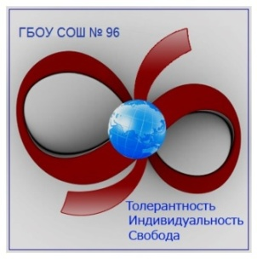
Государственное общеобразовательное учреждение
средняя общеобразовательная школа № 96
Калининского района Санкт-Петербурга

Публичный доклад
директора ГБОУ СОШ № 96
за 2018-2019 учебный год

.

Содержание

№ | Название раздела | Страницы
1 | Общая характеристика учреждения | 1-3
2 | Особенности образовательного процесса | 3
3 | Условия осуществления образовательного процесса | 3-5
4 | Кадровый состав | 5
5 | Результаты деятельности учреждения, качество образования  5.1. Качество знаний, результаты обученности  5.2 Итоги Государственной итоговой аттестации выпускников за 2018 – 2019 учебный год.  5.3. Результаты внешней экспертизы  5.3.1.Результаты ВПР  5.3.2.Результаты НИКО  5.3.3. Результаты НОКО 2018  5.4. Результаты участия учащихся в олимпиадах, конференциях и конкурсах. | 5-9  5-8  8-9  9-13  9-12  12  13  13-14
6 | Социальная активности и внешние связи учреждения | 15-16
7 | Воспитательная работа | 16-18
8 | Финансово-экономическая деятельность | 18
 | Задачи на 2019 - 2020 уч год | 19
 | Приложение № 1. Результативность участия учащихся ГБОУ СОШ № 96 в олимпиадах, конференциях, конкурсах в 2018-2019 учебном году | 20-25

1. Общая характеристика учреждения
Статус по Уставу:
Государственное бюджетное образовательное учреждение средняя общеобразовательная школа № 96 Калининского района Санкт-Петербурга
Адрес: Санкт-Петербург, ул. Черкасова д. 15
Телефон/факс: 531 – 36 – 16
Сайт: http://school96.spb.ru
Электронный адрес: school96.spb@yandex.ru
Учредители:
Субъект Российской Федерации Санкт-Петербурга в лице Комитета по образованию
Администрации Санкт-Петербурга (Учредитель 1), место нахождения: 190000 Санкт-
Петербург, переулок Антоненко, дом 8.
Администрация Калининского района, в лице Отдела образования Калининского
района (Учредитель 2), место нахождения: 195009 Арсенальная набережная дом
13/1.
Лицензия на образовательную деятельность: № 0505 78Л01№ 0000518 от 15.03.2013. Срок действия: бессрочно
Свидетельство о государственной аккредитации: № 1141, 78АО1 № 0000478. Срок действия: 09.10.2015 – 15.03.2025

Характеристика контингента учащихся:
В 2018 – 2019 учебном году в школе обучалось 688 учащихся, было открыто 24 класса..
Количественно, контингент характеризуется стабильным ростом числа учащихся школы за последние 6 лет.
Учебный год | Количество учащихся | Количество классов
2013-2014 | 436 | 18
2014 - 2015 | 482 | 19
2015 -2016 | 535 | 21
2016-2017 | 610 | 23
2017-2018 | 637 | 23
2018 - 2019 | 688 | 24

Средняя наполняемость классов – 26 человек
Во второй половине дня в школе работало 9 групп продленного дня для учащихся 1-5 классов, а также кружки и секции системы дополнительного образования. С 1 января 2019 года в школе работает школьный спортивный клуб «Молния kids» (секции каратэ, шашки, ЛФК, ритмика).
В рамках третьего урока физической культуры учащиеся 3 и 4 классов посещали бассейн на базе 619 школы.

Органы государственно-общественного управления школы:

Коллегиальными органами управления Образовательным учреждением являются: Общее собрание работников Образовательного учреждения, Педагогический совет Образовательного учреждения, Совет Образовательного учреждения. Так же – общешкольный родительский комитет и родительские комитеты классов.
Администрация школы:

Малиновская  Юлия Владиславовна | Директор школы. | Часы приема: четверг 15:00 -18:00 Контактный телефон: 531-36-16  myv.96@mail.ru
Маковецкая Наталья Юрьевна | Заместитель директора по учебно-воспитательной работе (начальная школа) | Часы приема: вторник 15:00 -18:00 Контактный телефон: 417-32-41, E-mail: vlaskina-kira@yandex.ru
Кузьмич  Ольга Вячеславовна | Заместитель директора по учебно-воспитательной работе (средняя и старшая школа). | Часы приема: пятница 15:00 – 18:00 Контактный телефон: 531-36-16  E-mail: olga7122@mail.ru
Толочко  Галина Алексеевна | Заместитель директора по учебно-воспитательной работе (вопросы учебного расписания, охраны труда) | Часы приема: Понедельник 15:00 – 18:00 Контактный телефон: 417-32-25, E-mail: school96.spb@yandex.ru
Игнатович Галина Евгеньевна | Заместитель директора по учебно-воспитательной работе (средняя и старшая школа). | Часы приема: четверг 15:00 -18:00 Контактный телефон: 417-32-41  E-mail: school96.spb @yandex.ru
Иванова  Светлана Борисовна | Заместитель директора по воспитательной работе, | Часы приема: среда 15:00 -18:00 Контактный телефон: 417-32-41  E-mail: sbi-39@yandex.ru
Ермишкина  Лариса Ивановна | Секретарь (делопроизводитель) | Часы приема: ежедневно, кроме субботы и воскресенья с 9:00 до 16:00 Контактный телефон: 417-32-25, E-mail: school96.spb@yandex.ru
Бочаров  Вячеслав Васильевич | Заместитель директор по АХР (административно-хозяйственной работе), | Часы приема: ежедневно, кроме субботы и воскресенья с 9:00 до 16:00 Контактный телефон: 417-32-25, E-mail: school96.spb@yandex.ru
2. Особенности образовательного процесса

Сведения о реализуемых образовательных программах
В школе реализовывались следующие общеобразовательные программы:
- начального общего образования (1-4 классы, ФГОС НОО),
- основного общего образования (5-8 классы, ФГОС ООО),
- основного общего образования (9 классы),
- среднего общего образования (10-11 классы).
Английский язык изучается со 2 класса, информатика с 7 класса.
Школа реализовывала дополнительные образовательные общеразвивающие программы за счет средств физических лиц.
Дополнительные образовательные программы, реализуемые за счет средств физических лиц в ГБОУ СОШ № 96 в 2018-2019 уч году

Направленность программы | Название объединения | Возрастная группа
Техническая | В мире математики | 7-11лет
Культурологическая | Секреты слова | 7-11 лет
 | Занимательный английский | 8-14 лет
Социально-педагогическая | Предшкольное образование | 6-7 лет
Физкультурно-спортивная | Каратэ | 7- 16 лет
Художественно-эстетическая | Танцевальная студия | 3-7 лет

В школе работали: служба психолого-медико-социального сопровождения, в которую входят социальный педагог, психолог и логопед; служба здоровья; служба медиации.
3. Условия осуществления образовательного процесса

Режим работы школы в 2018-2019 уч году

Учебные занятия в 2018-2019 учебном году начинались 1 сентября 2018 года и заканчивались 25 мая 2019 года.
Школа начала работать по пятидневной учебной неделе:
понедельник - пятница с 8:00 до 19:00
Продолжительность уроков
В 1 классах – уроки по 35 минут (в первом полугодии)
Во 2 – 11 классах – уроки по 45 минут
Во второй половине дня обучающиеся 1-8 классов посещают занятия внеурочной деятельности, секции ШСК. Работает 9 групп продленного дня (ГПД)

Материально - техническое обеспечение образовательного процесса

Школа располагается в трехэтажном здании постройки 1970 года.
Общая площадь помещений, в которых осуществляется образовательная деятельность, в расчете на одного учащегося - 10,5 кв. м.

Всего в школе 28 учебных кабинетов |  |  | А так же:
Наименование объектов | Кол-во |  | Наименование объектов | Кол-во
Кабинеты начальной школы | 11 |  | Спортивный стадион | 1
Кабинеты русского языка и литературы | 2 |  | Библиотека | 1
Кабинеты математики | 2 |  | Столовая | 1
Кабинет физики | 1 |  | Актовый зал | 1
Кабинет химии | 1 |  | Костюмерная | 1
Кабинеты истории | 2 |  | Спортивный зал | 1
Кабинет истории и культуры СПб | 1 |  | Малый спортивный зал | 1
Кабинет географии | 1 |  | Медицинский кабинет | 1
Кабинет биологии | 1 |  | Процедурный кабинет | 1
Кабинеты английского языка | 4 |  | Учительская | 1
Кабинет технологии | 2 |  | Кабинет психолога, логопеда | 1
Кабинет музыки | 1 |  | Кабинет социального педагога | 1
Кабинет ИЗО | 1 |  | Серверная | 1
Кабинет ОБЖ | 1 |  | Кабинеты администрации | 5
Кабинет информатики | 1 |  | Туалеты | 13

Для реализации программ начального общего образования, основного общего и среднего общего образования оборудованы все предметные кабинеты. Имеется компьютерное оборудование с выходом в сеть Интернет, а также множительная техника для обеспечения учащихся учебно-дидактическими материалами. Все компьютеры объединены в единую локальную информационную сеть.

Технические средства обучения для организации учебного процесса

(IT – инфраструктура)

Наименование | Количество
Интерактивные кабинеты (моноблок, проектор, доска) | 7
Компьютеры | 36  (12- компьютерный класс)
Мультимедийные проекторы | 23
Интерактивные доски «Мимио» | 7
Цифровые лаборатории «Архимед» (химия, биология) | 2
Многофункциональные устройства (МФУ) | 7
Принтеры | 11
Сканер | 1
Портативная система звукоусиления BEHRINGER EPA300 | 1
Музыкальный центр | 1

Количество компьютеров в расчете на одного учащегося – 0,02
Количество компьютеров в расчете на одного учителя – 1
Кабинеты химии и физики обеспечены всем необходимым лабораторным оборудованием. В наличии комплект оборудования для обеспечения проведения ОГЭ по физике.

4. Кадровый состав
В 2018 – 2019 учебном году в школе работало 50 педагогов
Из них:
- 1 кандидат педагогических наук
- 3 педагога награждены знаком «Почетный работник общего образования»
- 2 – знаком «За гуманизацию школы Санкт-Петербурга»
- 1 – медалью «К 300-летию Санкт-Петербурга»
- 1 педагог – победитель приоритетного национального проекта «Образование»
- 4 педагога награждены Грамотой Министерства образования РФ
- 1 – победитель городского конкурса «Лучший классный руководитель СПб»
- 14 педагогов – Высшей категории
- 24 педагога – Первой категории
Средний возраст педагогов школы– 46 лет.
5. Результаты деятельности учреждения, качество образования
5.1. Качество знаний, результаты обученности

Начальное общее образование (2-4 классы).
Итоги учебной работы за 2018-2019 учебный год представлены на диаграмме

Сравнение итогов учебной работы во 2-4 классах
за 2015-2016, 2016-2017, 2017-2018, 2018-2019 учебные года.

 | 2015-2016 | 2016-2017 | 2017-2018 | 2018-2019
На «5» | 18% | 17% | 21% | 17%
На «4» и «5» | 43% | 43% | 39% | 60%
С одной «3» | 13% | 13% | 9% | 15%
Неуспевающие | 4% | 3% | 0% | 10%

Результаты обучения по предметам за 2018-2019 учебный год 2 – 4 классы
Кл. | Классный руководитель | Кол-во | Литературное чтение |  | Русский язык |  | Математика |  | Окружающий мир
 |  |  | Кз% | Ср.б | Кз% | Ср.б. | Кз% | Ср.б. | Кз% | Ср.б.
2а | Колодязная Н.П. | 34 | 100% | 4,7 | 68% | 3,8 | 67% | 4,06 | 100% | 4,5
2б | Жоткевич Л.Ю. | 32 | 77% | 4,3 | 57% | 3,7 | 61% | 3,8 | 66% | 4,03
3а | Тарасова М.Н. | 31 | 83% | 4,5 | 64% | 3,9 | 71% | 4,1 | 72% | 4,2
3б | Лещенко Н.В. | 28 | 87% | 4,6 | 64% | 3,9 | 76% | 4,3 | 100% | 4,7
3в | Уверская Ю.В. | 26 | 74% | 4,2 | 62% | 3,8 | 69% | 4,1 | 74% | 4,2
4а | Андреева И.Б. | 27 | 86% | 4,6 | 67% | 4,04 | 70% | 4,1 | 80% | 4,4
4б | Курицына А.В. | 26 | 84% | 4,5 | 67% | 4,04 | 70% | 4,1 | 100% | 4,5
4в | Брундукова Л.Е. | 26 | 66% | 4 | 51% | 3,5 | 54% | 3,6 | 58% | 3,7
 |  | 230 | 82% | 4,4 | 62% | 3,8 | 67% | 4,02 | 81% | 4,2

Основное общее образование (5-9 классы)

Сводные результаты учебной деятельности учащихся 5-11 классов, рассчитанные по методике АИСУ «Параграфа» на конец 2018-2019 учебного

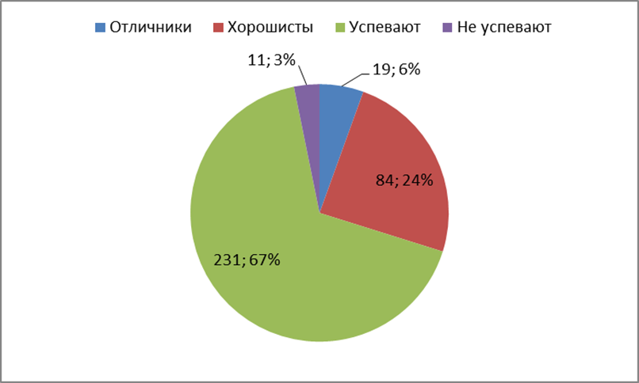

Успеваемость 5-9 классов по итогам 2018-2019 уч года

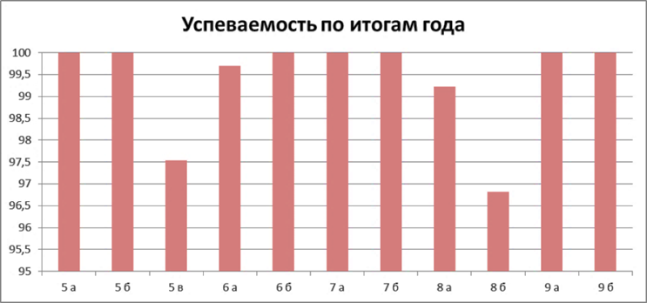

Степень обученности 5-9 классов. Динамика.

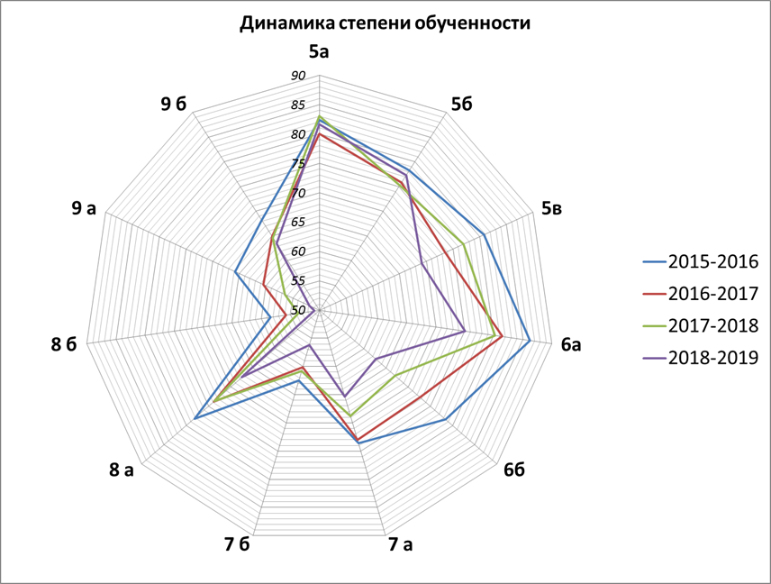

Если сравнивать степень обученности учащихся этих классов с годовыми показателями предыдущих учебных лет, то показатели заметно ухудшились у всех классов, в среднем на 3,5%. Кроме 5б класса, где показатели улучшились на 2%
Среднее общее образование (10,11 классы)

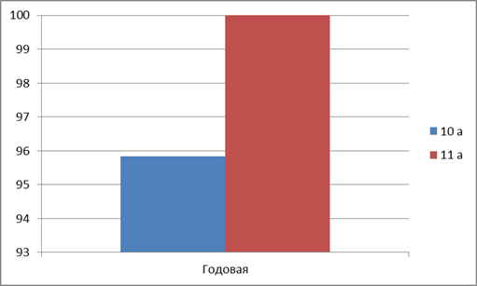
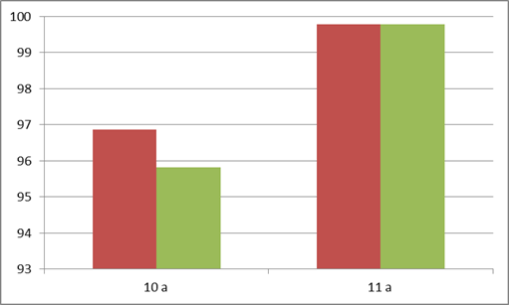
Успеваемость в средней школе, соответственно по полугодиям и годовая.

Степень обученности 10,11 классы
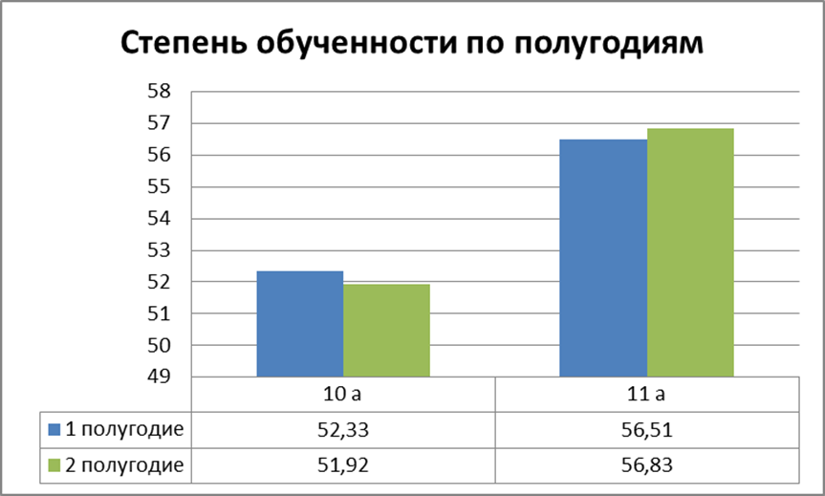

В целом по школе качество знаний – 63,19 %, на диаграмме – это линия тренда

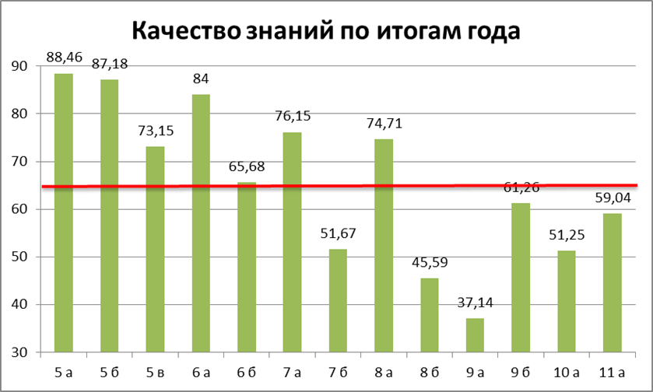

  - Итоги Государственной итоговой аттестации выпускников за 2018 - 2019 учебный год.

Основная школа, 9 класс, ОГЭ.
В 2018-19 учебном году ГИА-9 проходили 51 учащийся, из них 2 учащихся сдавали в форме ГВЭ.
Результаты ОГЭ 9 класс
 | Предметы | 2013 | 2014 | 2015 | 2016 | 2017 | 2018 | 2019 | Количество учащихся, выбравших данный предмет в 2018-2019
1 | Русский язык | 3,9 | 3,5 | 3,9 | 3,37 | 3,97 | 3,78 | 3,92 | 49
2 | Математика | 3,3 | 3,3 | 3,3 | 3,52 | 3,5 | 3,52 | 3,43 | 49
3 | Информатика |  |  |  | 3 | 3,5 | 3,9 | 4 | 10
4 | Физика |  |  |  | 3 | 3 | 3 | 3 | 2
5 | Химия |  |  |  | 3,67 | 4 | 3,5 | 4 | 2
6 | Биология |  |  |  | 3,08 | 3,5 | 3,5 | 4 | 4
7 | История |  |  |  | 3 | 5 | 4 | 4,67 | 3
8 | География |  |  |  | 3,38 | 3,6 | 3,46 | 3,79 | 39
9 | Английский язык |  |  |  | 3,5 | 3 | 3,5 | 4,75 | 4
10 | Обществознание |  |  |  | 3,06 | 3,4 | 3,38 | 3,38 | 32
11 | Литература |  |  |  | 2,5 | 4 | 4,5 | 4 | 2

Анализируя результаты ГИА-9 можно сказать, что средний балл в этом году повысился почти по всем предметам, но остро стоит проблема с математикой. Учащиеся делают ошибки в заданиях базового уровня, где требуется анализ математической модели и вывод, навыки устного счета. Учащиеся с затруднениями решают базовые геометрические задачи
Средняя школа, 11 классы ЕГЭ.
В 2018-19 учебном году ГИА-11 проходили 28 учащихся, из них 1 учащийся находился на семейном обучении, 1 учащийся с ОВЗ.
Результаты ЕГЭ, 11 класс
№ п/п | Предмет | 2012 | 2013 | 2014 | 2015 | 2016 | 2017 | 2018 | 2019 | Количество учащихся сдававших ЕГЭ в 2018-2019
1 | Русский язык | 57,8 | 52,8 | 52,75 | 65,78 | 73,31 | 69,3 | 65,32 | 66,7 | 28
2 | Математика проф. | 38 | 36,9 | 35,4 | 37,00 | 42,23 | 39,9 | 38 | 49 | 16
3 | Матем. База |  |  |  | 3,62 | 4,07 | 4,17 | 4,1 | 3,64 | 14
4 | Обществознание | 53 | 52,6 | 52,6 | 51,85 | 58,50 | 51,5 | 51,4 | 47,9 | 10
5 | История | 53 |  | 42 | 55,00 | 61,00 | 35 | 32,5 | 48 | 1
6 | Физика | 41 | 47 | 47 | 50,00 | 45,50 | 50 | 66 | 70 | 1
7 | ИКТ | 68 | 47 | 47 | 53,00 | 40,00 | 54,3 | 30,33 | 50,3 | 3
8 | Биология | 54,3 | 38 | 38 | 54,50 | 49,00 | - | 46 | 51 | 9
9 | Литература | 37 | - | - | 56,00 | 40,00 | - | 59 | 49 | 3
10 | Химия | - | - | 74,5 | 54,00 | 53,50 | - | 23 | 53,25 | 4
11 | География |  |  | 61 | 63,50 | 78,00 | 64 | 56 | - | 0
12 | Англ.яз. |  |  |  |  |  | 58,5 | 30,33 | 40 | 1

Средние баллы немного выше, чем в 2018 году, но ниже, чем в 2017 и в 2016 году.

5.3.. Результаты внешней экспертизы: в 2018 -2019 уч году.

5.3.1. Итоги ВПР (всероссийских проверочных работ)

В апреле-мае 2019 года учащиеся школы прошли проверку знаний в рамках
Всероссийских проверочных работ (далее ВПР)
- в 4 классах: по математике, русскому языку, окружающему миру;
- в 5 классах - русский язык, математика, история, биология;
- в 6 классах - русский язык, математика, география, обществознание, биология;
- в 7 классах - русский язык, математика, иностранный язык, обществознание, география, физика, история;
- в 11 классе - иностранный язык/письменно, химия, физика, история, биология.
Результаты ВПР в 4 классах
Всероссийские проверочные работы в 4^{х} классах проводились по математике, русскому языку и окружающему миру.

Класс | Средний балл по русскому языку  (из 38) | Средний балл по математике  (из 20) | Средний балл по окружающему миру  (из 32)
4 «А» Андреева И.Б. | 29 (76%) | 13(65%) | 23(71%)
4 «Б» Курицына А.В. | 25 (66%) | 13(65%) | 25 (78%)
4 «В» Брундукова Л.Е. | 21 (55%) | 10 (50%) | 16 (50%)
Итого в 4^{х} классах | 26 (66%) | 12,6 (60%) | 21 (65%)

В целом учащиеся 4-х классов овладели необходимым уровнем знаний. По результатам выполнения ВПР большинство четвероклассников справились с заданиями ВПР (математика - 60%, русский язык - 66%, окружающий мир - 65%). Сравнение результатов работы за предыдущий год показало меньшую подготовленность учащихся к выполнению работы по русскому языку. Но при этом процент выполненных работ увеличился по предметам: математике вырос на 1% и по окружающему миру на 3%.
Сравнение средних баллов за ВПР по учебным годам

Средний балл по математике | 2015-2016 | 2016-2017 | 2017-2018  (из 18) | 2018-2019  (из 20)
Итого в 4^{х}классах | 12 (67%) | 15 (83%) | 12 (66%) | 12,6 (60%)

Средний балл по русскому языку | 2015-2016  (из 43) | 2016-2017  (из 38) | 2017-2018  (из 38) | 2018-2019  (из 38)
Итого в 4^{х} классах | 28 (66%) | 27 (71%) | 25 (66%)

Средний балл по окружающему миру | 2015-2016  (из 30) | 2016-2017  (из 31) | 2017-2018  (из 32) | 2018-2019  (из 32)
Итого в 4^{х} классах | 19 (64%) | 23 (74%) | 20 (62%)

Результаты ВПР в 5 классах

Предмет | Средний балл
 | Вся выборка | Санкт-Петербург | Калининский район | ГБОУ СОШ №96
Математика | 3,63 | 3,73 | 3,73 | 3,49
Русский язык | 3,51 | 3,57 | 3,59 | 3,45
Биология | 3,72 | 2,59 | 3,79 | 3,32
История | 3,61 | 3,60 | 3,63 | 3,59

Анализ ВПР по 5 классам позволяет выявить ряд основных проблем: по всем предметам наблюдается понижение оценок, это может говорить о завышении оценок в 5 классах учителями-предметниками. У всех учащихся недостаточно развито умение устанавливать причинно-следственные связи, строить логическое рассуждение, умозаключение (индуктивное, дедуктивное и по аналогии) и делать выводы. У учащихся низкий уровень самоконтроля, самооценки, принятия решений и осуществления осознанного выбора в учебной и познавательной деятельности.
Результаты ВПР в 6 классах

Средний балл
Предмет | Вся выборка | Санкт-Петербург | Калининский район | ГБОУ СОШ №96
Математика | 3,46 | 3,53 | 3,56 | 3,56
Русский язык | 3,38 | 3,39 | 3,45 | 2,98
Биология | 3,63 | 3,67 | 3,71 | 3,54
История | 3,62 | 3,78 | 3,77 | 3,62
География | 3,61 | 3,7 | 3,68 | 3,62
Обществознание | 3,64 | 3,72 | 3,77 | 3,30

Средние баллы по всем предметам значительно ниже средних баллов в районе, городе и стране. Анализ ВПР по 6 классам выявил ряд основных проблем, а именно не развито:
- умение устанавливать причинно-следственные связи, строить логическое рассуждение, умозаключение (индуктивное, дедуктивное и по аналогии) и делать выводы;
- умение создавать, применять и преобразовывать знаки и символы, модели и схемы для решения учебных и познавательных задач;
- умение создавать, применять и преобразовывать знаки и символы, модели и схемы для решения учебных и познавательных задач; владение основами самоконтроля, самооценки, принятия решений и осуществления осознанного выбора в учебной и познавательной деятельности.
- умение осознанно использовать речевые средства для выражения своих мыслей, формулирования и аргументации своего мнения; владение письменной речью.

Результаты ВПР в 7 классах

Средний балл
Предмет | Вся выборка | Санкт-Петербург | Калининский район | ГБОУ СОШ №96
Биология | 3,52 | 3,57 | 3,6 | 3,10
География | 3,32 | 3,39 | 3,42 | 3,02
История | 3,61 | 3,7 | 3,78 | 3,21
Математика | 3,58 | 3,79 | 3,77 | 3,35
Обществознание | 3,32 | 3,37 | 3,41 | 3,16
Русский язык | 3,22 | 3,25 | 3,20 | 2,78
Физика | 3,29 | 3,27 | 3,33 | 2,64
Средние баллы ниже средних баллов по району, городу, стране.
Анализируя итоги ВПР по 7 классам можно выявить ряд проблем:
- у учащихся не сформированы умения применять изученные понятия, результаты, методы для решения задач практического характера;
- учащиеся не могут решать простые и сложные задачи разных типов, выбирать соответствующие данные для составления модели заданной реальной ситуации или прикладной задачи;
- учащиеся не владеют навыками различных видов чтения (изучающим, ознакомительным, просмотровым) и информационной переработки прочитанного материала;
- учащиеся не могут адекватно понимать тексты различных функционально-смысловых типов речи и функциональных разновидностей языка;
- у учащихся не сформировано в достаточной для своего возраста умение осознанно использовать речевые средства в соответствии с задачей коммуникации;
- у учащихся не сформировано умение оценивать правильность выполнения учебной задачи, собственные возможности ее решения.

Результаты ВПР в 11 классе

Средний балл
Предмет | Вся выборка | Санкт-Петербург | Калининский район | ГБОУ СОШ №96
Английский язык | 4,52 | 4,69 | 4,67 | 4,15
Биология | 4,04 | 4,27 | 4,27 | 4,15
География | 3,93 | 3,8 | 3,81 | 3,35
История | 4,07 | 4,2 | 4,18 | 3,58
Физика | 3,62 | 3,59 | 3,68 | 3,08
Химия | 3,96 | 4,01 | 3,98 | 3,39
Анализируя итоги ВПР по 11 классам можно выявить ряд несформированных навыков у учащихся, а именно не сформированы умения применять изученные понятия, результаты и методы для решения простых и сложных задач разных типов.
Учащиеся не могут выбирать соответствующие данные для составления модели заданной реальной ситуации или прикладной задачи.

5.3.2. Итоги НИКО (национального исследования качества образования)

В октябре 2018 года школа попала в выборку школ, в которых проводилось национальное исследование качества образования по географии в 7, 10 классах
Итоги НИКО по географии:
7 классы
ОО |  |  |  | Кол-во уч. | Распределение групп баллов в % |  |  |  | Отметки о наличии рисков
 |  |  |  |  | 2 | 3 | 4 | 5
Вся выборка |  |  |  | 31779 | 33.2 | 53.4 | 12.5 | 0.9
 | г. Санкт-Петербург |  |  | 1118 | 25.5 | 60.6 | 13 | 0.98
 |  | Калининский |  | 76 | 38.2 | 52.6 | 7.9 | 1.3
 |  |  | (sch783144) ГБОУ СОШ №96 | 52 | 48.1 | 50 | 1.9 | 0 | Низкие рез-ты

10 класс
ОО |  |  |  | Кол-во уч. | Распределение групп баллов в %
 |  |  |  |  | 2 | 3 | 4 | 5
Вся выборка |  |  |  | 20567 | 6.8 | 86.5 | 6.5 | 0.16
 | г. Санкт-Петербург |  |  | 759 | 3.4 | 90.3 | 6.3 | 0
 |  | Калининский |  | 45 | 6.7 | 88.9 | 4.4 | 0
 |  |  | (sch783144) ГБОУ СОШ №96 | 25 | 0 | 100 | 0 | 0
7 классы показали довольно низкие результаты. Причем наибольшее количество двоек было в 7б классе.

5.3.3. Результаты НОКО 2018 (независимой оценки качества образования)

По результатам независимой оценки качества деятельности (НОКО) школы в 2018 году, проводимой Комитетом по образованию школа на 246 месте среди 2028 образовательных учреждений Санкт-Петербурга. На 45 месте среди общеобразовательных школ.

5.4. Результаты участия учащихся в олимпиадах, конференциях и конкурсах.
В сентябре 2018 стартовал школьный этап Всероссийской олимпиады школьников по предметам. В школьном этапе по математике и русскому языку участвовали все учащиеся 4-11 классов, остальные предметы учащиеся выбирали сами, исходя из своих желаний. Таким образом, можно сказать, что процент участников школьного этапа ВОШ 100%. Победители школьного этапа участвовали в районном этапе ВОШ.
Результаты школьного этапа всероссийской олимпиады школьников
в 2018-2019 учебном году
Аналитические данные
Количество победителей по 1 предмету - 32 | Количество призёров по 1 предмету - 31
Количество победителей по 2 предметам - 6 | Количество призёров по 2 предметам - 9
Количество победителей по 3 предметам - 2 | Количество призёров по 3 предметам - 2
Количество победителей по 4 предметам - 1 | Количество призёров по 4 предметам - 0
Количество победителей всего - 41 | Количество призёров всего - 23

По итогам 2018-2019 учебного года победителями и призерами олимпиад стали:

- Призер регионального тура Всероссийской олимпиады школьников по экологии
Кунько Ирина, 10 а класс

- Победители и призеры районного тура Всероссийской олимпиады школьников

№ | Фамилия  Имя, класс | Предмет | Статус участника
 | Выродова Ксения, 9 б | Экология | Победитель
 | Кунько Ирина, 10 а | Экология | Победитель
 | Клочкова Анастасия, 4 а | Интегрированная олимпиада для учащихся начальных классов по общеобразовательным дисциплинам «Петербургские надежды» | Победитель
 | Белоусова София, 8б | История и культура Санкт-Петербурга | Призер
 | Полозков Роман, 7 а | Биология | Призер
 | Голубков Алексей, 6 а | География | Призер
 | Агеева Виктория, 8 а | Экология | Призер
 | Моргун Елизавета, 11 а | Экология | Призер

В 2018-2019 уч году количество учащихся участников олимпиад, конференций и конкурсов составило 1054 человек, а победителей и призеров - 468 человек

Полная информация об участии и победах учащихся школы в олимпиадах, конференциях, конкурсах в 2018 - 2019 уч году в Приложении № 1

6. Социальная активности и внешние связи учреждения
Школа участвовала в международных проектах:
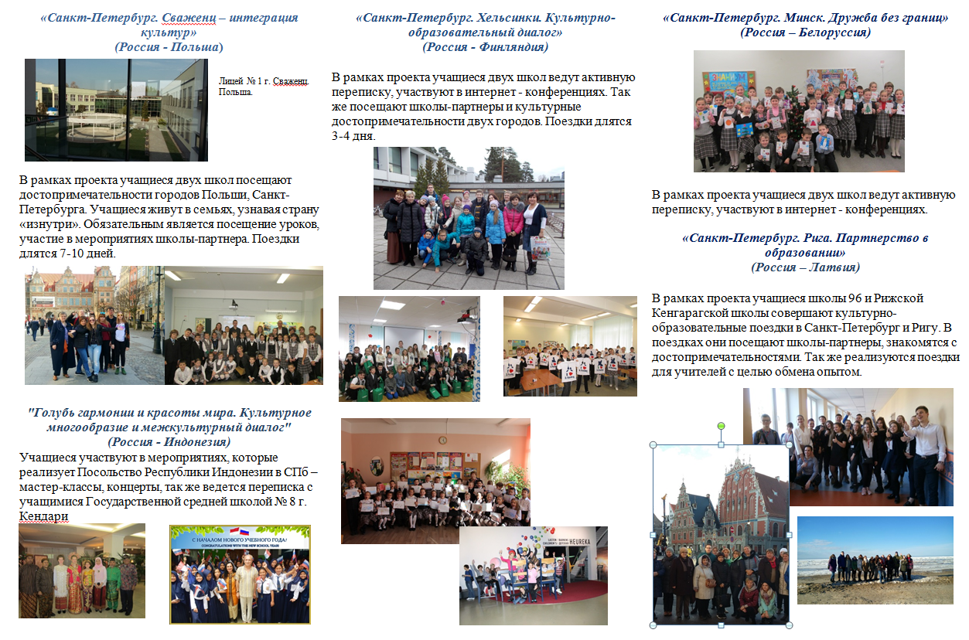
В рамках сотрудничества с НПО «Импульс» в течение года были организованы совместные мероприятия: традиционно учащиеся нашей школы участвовали в концертной программе, организованной для ветеранов предприятия, воспитанники хореографического коллектива «SchoolKids» и дети сотрудников школы побывали на новогодней елке в НПО «Импульс», 15 марта, в последний день Школьного образовательного форума 2019, для старшеклассников состоялась VI научно-исследовательская конференция «В будущее с наукой». Конференция ежегодно проходит при поддержке Научно-производственного объединения «Импульс». Старшеклассники представили свои исследовательские работы по истории, экологии, химии, биологии. По итогам защиты исследовательских работ победителями конференции и обладателями денежных грантов от НПО «Импульс» и администрации школы стали Анастасия Рогачева 11 а класс, Елизавета Моргун 11 а класс и Ирина Кунько 10 а класс.
7. Воспитательная работа

Образовательный процесс неразрывно связан с воспитательным. Мы стараемся сделать школьную жизнь учащихся яркой, познавательной и интересной.
Воспитательная работа в 2018-2019 уч году строилась в соответствии с программой по созданию условий для воспитания школьников ГБОУ СОШ № 96 Калининского района Санкт-Петербурга на 2016 – 2020 гг. и ее целью: создание благоприятных условий для гармоничного духовного развития личности каждого ученика, стимулирование его творческой активности и самореализации в различных видах урочной и внеурочной деятельности и привитие основополагающих принципов нравственности через освоение духовных и культурных традиций многонационального народа Российской Федерации.
В рамках Программы реализовывались следующие проекты:
Пока я помню - я живу…
Учимся играя
Образование и наука
Я - Гражданин России
Карьера
Мой дом - Петербург
Протяни руку
Здоровое поколение
СемьЯ
Страна «Гардарика»
Честь школы – моя честь
Волонтер
Калейдоскоп праздников
Проекты ВР

В 2018-2019 уч году учащиеся школы продолжали сдавать нормы ГТО. 21 учащийся школы получил бронзовые, серебряные и золотые значки ГТО.
1 ступень
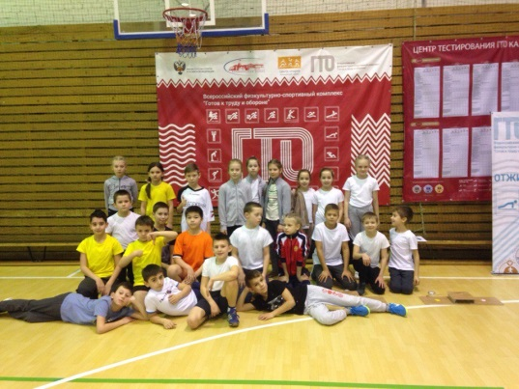
1. Данишевский Даниил (бронза)
2. Сергеев Александр (бронза)
3. Фирсова Мирослава (серебро)
4. Бурцева Светлана (золото)
2 ступень
5. Терентьева Елизавета (бронза)
6. Асадов Иван (бронза)
7. Ржевская Ева (серебро)
8. Денисова Яна (серебро)
9. Ведькалов Матвей (серебро)
10. Ягодка Владимир (серебро)
11. Гловацкий Владислав (серебро)
12. Самылин Георгий (серебро)
13. Рябинин Михаил (серебро)
14. Озеров Николай (золото)
15. Аксёнов Дамир (золото)
3 ступень
16. Аронов Александр (серебро)
17. Васильева Арина (серебро)
18. Шахмаметьева Динара (серебро)
19. Храпова Анастасия (серебро)
20. Смаглюк Александр (серебро/золото)
21. Смаглюк Ксения (серебро/золото)

Так же в школе активно работало ученическое самоуправление. Ученическое самоуправление в школе представлено детским ученическим советом самоуправления «Школьная страна «Гардарика». В структуру власти Школьной страны входят: Президент, Школьный дума, состоящая из старост (представители от каждого класса); школьные Министерства (Министерство образования, Министерство культуры и досуга, Министерство внутренних дел, Министерство спорта и здравоохранения, Министерство связи и массовых коммуникаций).
Был проведен конкурс классных коллективов «Класс года», победителями которого стали в начальной школе – 3 б класс, в 5-11 классах – 5 а класс.
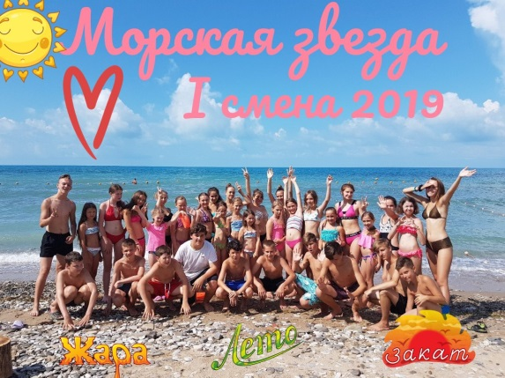
Школа принимала активное участие в РДШ (Российское движение школьников).
Участвовала в летней оздоровительной кампании – 30 учащихся школы отдыхали в июне (1 смена) в лагере «Морская звезда» Краснодарского края.

Учащиеся школы приняли активное участие в акциях социального характера: акции «Крышечки ДоброТЫ» благотворительно фонда "Солнце"; 4 экологическом марафоне по сбору макулатуры экологического движения "Круг Жизни"; уборке Пискаревского мемориала и др.
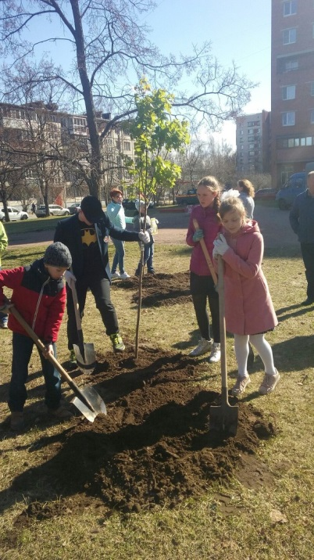
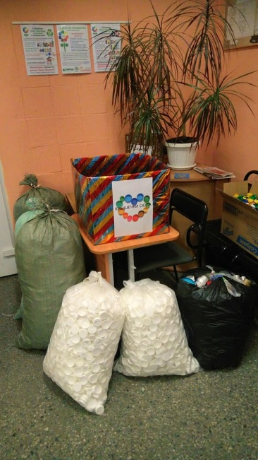
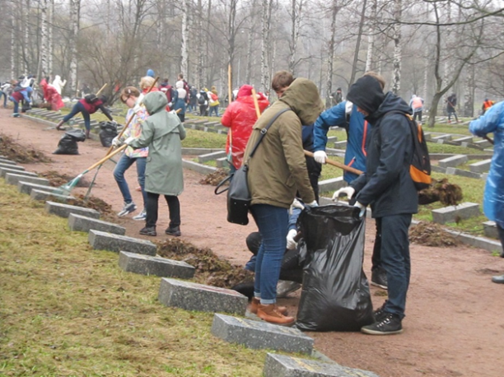

В течение 2018-2019 уч года в школе прошло большое количество праздников и мероприятий по всем направлениям ВР.
Для изучения удовлетворенности родителей работой школы на родительских собраниях проводилось анкетирование. Для анкетирования была выбрана методика, разработанная Е. Н. Степановым (Воспитательный процесс: изучение эффективности. Методические рекомендации/ Под ред. Е.Н. Степанова. – М.,: ТЦ «Сфера», 2001 – 128 с.).
Анкетированием было охвачено 162 родителя учащихся 2-11 классов. Анализ данных анкетирования показывает, что у родителей высокий уровень удовлетворенности (3,2) работой школы. На первом месте у родителей (коэффициент – 3,7) удовлетворенность классными руководителями, которые работают в классе. Так же высокий уровень удовлетворенности (3,0) работой воспитательной службы.

8. Финансово-экономическая деятельность

По результатам финансово-хозяйственной деятельности за 2018 календарный год, для улучшения учебно-воспитательного процесса было приобретено:

№ п/п | Наименование | Сумма (тыс. руб)
 | Учебная литература | 927,42
 | Компьютерное оборудование | 232,1
 | Школьная мебель | 185,4
 | Стенды, школьные доски | 34,02
 | Оборудование для актового зала | 84,3
 | Спорттовары | 10,5
Итого: |  | 1 473,74

Выполнен ремонт рекреаций 3 этажа, лестниц на сумму 2 475,6 тыс руб.
А так же, своими силами, выполнен ремонт рекреаций 2 этажа.
Доходы учреждения:
Платные услуги
- Из них на заработную плату и начисления на выплаты по оплате труда (страховые взносы) (70%);
- На развитие материально – технической базы (30%) – мебель, оборудование, канцтовары, учебники.
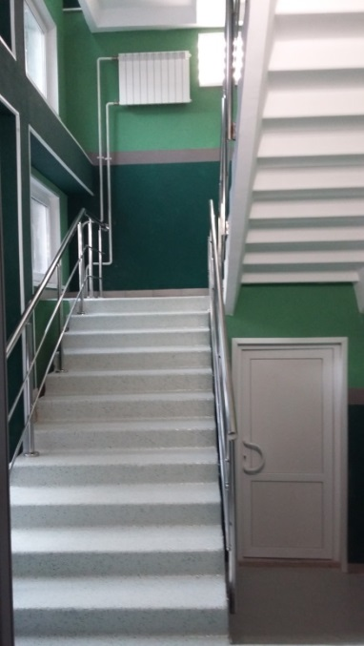
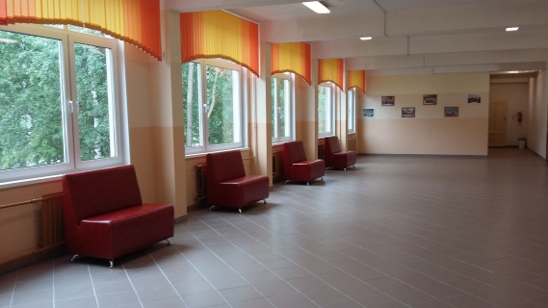
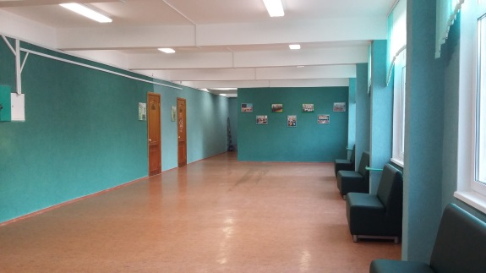
Рекреации 2 этажа
Рекреации 3 этажа

Лестницы

Стратегические задачи ОУ на 2019-2020 год

- Повышение качества образовательного процесса через создание условий для повышения мотивации к обучению и развития способностей каждого ребенка:
- Создание благоприятной образовательной среды, обеспечивающей здоровьесберегающий характер образовательного процесса и безопасность учащихся и педагогов
- Развитие социального партнерства и внешних связей школы
- Совершенствование материально-технической базы школы
- Создание условий для более широкого вовлечения учащихся в проектную и исследовательскую деятельность, конкурсное движение
- Развитие кадрового потенциала и корпоративной культуры педагогического коллектива
- Введение ФГОС основного общего образования в 9-х классах общеобразовательной организации;
- Развитие внутренней системы оценки качества образования с элементами независимой системы оценки;
- Более широкое внедрение инновационных технологий в образовательный процесс;
- Развитие инфраструктуры социализации и досуга обучающихся;
- Повышение исполнительской дисциплины сотрудников ОУ;
- Соблюдение законодательства в сфере образования;
- Повышение удовлетворенности потребителей образовательными услугами школы

Приложение № 1
Результаты участия учащихся ГБОУ СОШ № 96
в олимпиадах, конкурсах, конференциях, соревнованиях
в 2018 – 2019 уч. году

Информация о проведении школьных научно-практических конференций
в ГБОУ № 96

Название конференции | Участники  (классы) | Дата  проведения
I школьная научно-практическая конференция «В будущее с наукой» | 1-4 классы | 14 марта 2019
VI школьная научно-практическая конференция «В будущее с наукой» | 5-11 классы | 16 марта 2019

- Призер регионального тура Всероссийской олимпиады школьников по экологии
Кунько Ирина, 10 а класс

- Победители и призеры районного тура Всероссийской олимпиады школьников

№ | Фамилия  Имя, класс | Предмет | Статус участника
 | Выродова Ксения, 9 б | Экология | Победитель
 | Кунько Ирина, 10 а | Экология | Победитель
 | Клочкова Анастасия, 4 а | Интегрированная олимпиада для учащихся начальных классов по общеобразовательным дисциплинам «Петербургские надежды» | Победитель
 | Белоусова София, 8б | История и культура Санкт-Петербурга | Призер
 | Полозков Роман, 7 а | Биология | Призер
 | Голубков Алексей, 6 а | География | Призер
 | Агеева Виктория, 8 а | Экология | Призер
 | Моргун Елизавета, 11 а | Экология | Призер

- Участники, призеры, победители конкурсов, конференций, соревнования
в 2018-2019 учебном году

№ п\п | Название конкурса | Общее количество участников | Победителей | Призеров
Районный уровень
 | I районная научно-практическая конференция «Первые шаги в науке» | 10 | 7 | -
 | Районный конкурс «Дорога и мы» | 10 | - | 7
 | Районная олимпиада по ПДД «Красный. Желтый. Зеленый» | 6 | 1 | 4
 | Районный конкурс "Физика и ИЗО» | 3 | 1 | 1
 | Районный конкурс компьютерных презентаций «Краевед – исследователь» | 4 | 1 | 3
 | Районный этап Всероссийского конкурса «Безопасность глазами детей» | 3 | - | -
 | Районный конкурс "Физика и литература" | 3 |  | 1
 | Районный конкурс «Путешествие в Екатерининский Петербург» | 4 | 4 | -
 | Районный конкурс «Путешествие в Елизаветинский Петербург» | 6 | - | 6
 | Районный этап городского конкурса «Разукрасим мир стихами» | 5 | - | 1
 | Районный конкурс творческих работ «Война. Блокада. Ленинград» | 8 | 4 | 4
 | Районный конкурс фотографий «Профессии моей семьи» | 1 | - | 1
 | Районная игра по станциям «Эрудит» | 14 | - | 14
 | Районная игра по станциям «Эврика» | 8 | 4 | 4
 | Районный хореографический фестиваль-конкурс «Весенняя феерия» | 5 | 5 | -
 | Районный конкурс «Дети читают классику детям» | 2 | - | 1
 | Районный конкурс «Гуляй Масленица» | 3 | 3
 | Образовательное путешествие «Блокадный марш» | 3 | 3 | -
 | Профориентационная игра «В мире профессий» район | 6 | - | 6
 | Межрайонная игра по станциям "День Конституции" | 7 | 7 | -
 | Окружные соревнования по Правилам дорожного движения «Безопасное колесо» | 6 | - | -
 | Районная игра – конкурс «Юный химик» | 6 | - | 6
 | Районной игра – конкурс «Юный натуралист» | 6 | - | 6
 | Районный массовый старт «Калининская лыжня – 2018» в рамках ХХХVI открытой Всероссийской массовой лыжной гонки «Лыжня России» | 8 | - | -
 | Легкоатлетический осенний кросс Калининского района» | 14 | - | -
 | Муниципальный конкурс эссе «Герои былых времен» | 2 | - | 2
 | Районный турнир – экономическая игра «Мои финансы» | 6 | 2 | -
 | «Малые олимпийские игры» на кубок МО 21 | 25 | - | -
 | Муниципальные соревнования «Меткий стрелок» | 5 | - | -
 | «IX Межшкольная научно-практическая конференция ( с региональным участием) для учащихся начальной школы «Мир вокруг нас» | 6 | - | 4
 | Районная интерактивная образовательно-познавательная игра «Юнга» | 12 | 6 | 6
 | Окружные соревнования «Кожаный мяч» | 6 | 1
 | Муниципальный этап районной игры «Этнография России» | 6 | - | -
 | Окружная игра по профилактике дорожно- транспортного травматизма и безопасности на дорогах "ПДД должны все знать и конечно, соблюдать". | 10 | - | 10
 | Районные соревнования по скипингу | 5 | 1 | -
 | Открытый районный фестиваль для детей и родителей «Евразия – материк детства» | 8 | - | -
 | Итого | 242 | 50 | 87
Городской уровень
 | 25 Городской конкурс школьников Санкт-Петербурга «Первый шаг» | 1 | 1 | -
 | XII ежегодная научно-практическая конференция «Многоликий Петербург», РГПУ имени А.И.Герцена | 10 | 4 | 2
 | Городской экологический конкурс школьников (ГДТЮ) | 1 | - | -
 | Городской конкурс рисунков и стихов «Петербург при сете фонарей» | 5 | - | -
 | Центр гуманитарного образования СПб АППО «Открытая интернет-олимпиада по окружающему миру» | 1 | - | 1
 | VIII Конгресс молодых ученых (ИТМО) | 1 | - | -
 | Открытый городской литературно-художественный конкурс проекта «Азбука блокады», посвященному 75-летию полного освобождения Ленинграда от фашистской блокады | 4 | 2 | -
 | Городской конкурс "Будущее Петербурга". | 3 | - | -
 | Центр гуманитарного образования СПб АППО «Открытая интернет-олимпиада по русскому языку» | 5 | 3 | 2
 | Кафедра информатики и информатики СПБ АППО «Открытая интернет-олимпиада по математике» | 4 | 3 | 1
 | Городской конкурс от «Искры» к «Январскому Грому» «На пути к Ленинградской Победе» (ГДТЮ) | 7 | 7 | -
 | XIX городском конкурсе компьютерной графики и анимации «Эрмитаж. Сохраняя наследие наций». | 1 | - | 1
 | Чемпионат и Первенство Санкт-Петербурга по каратэ среди детей, юниоров и взрослых | 10 | 7 | -
 | Кубок Санкт-Петербурга по синкиокусинкай каратэ. | 2 | - | -
 | Городские соревнования по каратэ «Кубок новичка» | 4 | - | 2
 | Открытый турнир спортивных клубов по художественной гимнастике «Золота лента» | 2 | 2
 | III Открытый клубный турнир по художественной гимнастике «Невские грации – 2018» по программе II юношеского разряда среди участниц 2011 года | 1 | - | 1
 | Соревнования по художественной гимнастике среди участниц 2010 года, Санкт-Петербург | 1 | 1 | -
 | Городские соревнования «Кросс нации" | 10 | 1 | -
 | Итого | 73 | 31 | 10
Всероссийский уровень
 | КИТ | 25 | - | -
 | Всероссийская олимпиада школьников «Я готов» | 3 | 1 | -
 | Открытая российская интернет-олимпиада по математике сайта «МетаШкола» | 12 | 5 | 7
 | Всероссийская интеллектуальная игра «Риск» (движения Волонтеры Победы) | 5 | - | 5
 | Открытая российская интернет-олимпиада по русскому языку сайта «МетаШкола» | 13 | 4 | 9
 | Открытая российская интернет-олимпиада по английскому языку сайта «МетаШкола» | 1 | - | 1
 | Открытая российская интернет-олимпиада по окружающему миру сайта «МетаШкола» | 8 | 6 | 2
 | Открытая российская интернет-олимпиада по физике сайта «МетаШкола» | 2 | 1 | -
 | Всероссийский творческий конкурс «Помним и гордимся» | 2 | 1 | -
 | Всероссийская предметная олимпиада по математике АНО «Страна талантов» | 3 | 3 | -
 | Всероссийская предметная олимпиада по русскому языку АНО «Страна талантов» | 3 | 2 | 1
 | Всероссийская предметная олимпиада по окружающему миру АНО «Страна талантов» | 2 | 2 | -
 | Всероссийская предметная олимпиада по литературе АНО «Страна талантов» | 3 | 3 | -
 | Всероссийская предметная олимпиада по английскому языку АНО «Страна талантов» | 1 | - | 1
 | Открытый турнир по художественной гимнастике «Victory cup» г.Кстово | 1 | - | 1
 | Министерство спорта и молодежной политики Новгородской области «Открытый чемпионат и открытое первенство Новгородской области по художественной гимнастике памяти Н.М.Григорьевой» | 1 | - | 1
 | Открытый турнир по художественной гимнастике «Victory cup» г.Казань | 1 | - | 1
 | Всероссийский творческий конкурс от образовательного портала «Ника» « В мире литературных героев» | 1 | - | 1
 | Всероссийский творческий конкурс от образовательного портала «Ника» «Осеняя пора-очей очарование..» | 2 | - | 2
 | Всероссийский творческий конкурс от образовательного портала «Ника» «Люблю тебя, мой край родной!» | 1 | - | 1
 | Кафедра современных европейских языков РГПУ им. А.И. Герцена «Открытая интернет-олимпиада по английскому языку» | 1 | - | 1
 | ЯндексУчебник, Онлайн -олимпиада «Я люблю математику!» | 1 | 1 | -
 | Всероссийская межпредметная онлайн-олимпиада платформы Учи.ру | 3 | 2 | -
 | XXIII Математический праздник начальной школы системы кружков олимпиадной тематики «Фрактал» | 1 | - | -
 | Российский учебник «Страна читающая», международный краудсорсинговый интернет-проект | 2 | - | -
 | «Образ искусства» Всероссийский театральный дистанционный конкурс «Я – актер!» | 1 | 1 | -
 | Творческий конкурс «Рисуем вместе с КУМУС» | 1 | - | -
 | Детские театральные студии «Арлекин» VI ежегодный межстудийный фестиваль «Золотой Арлекин» | 1 | - | 1
 | Всероссийский конкурс рисунков и поделок для школьников и дошкольников «Осенние пейзажи – 2018» | 1 | 1 | -
 | Открытый Российский интернет-конкурс по английскому языку «My family» | 1 | - | 1
 | Открытый Российский интернет-конкурс по окружающему миру «Зима в природе» МетаШкола | 2 | - | 2
 | Открытый интернет-конкурс по окружающему миру «Осень в природе» | 1 | - | 1
 | Открытый математический интернет-конкурс «Устный счет в пределах 20» | 1 | - | 1
 | Итого | 107 | 33 | 39
Международный уровень
 | Кенгуру | 178 | 1 | -
 | Русский медвежонок | 171 | - | 2
 | Золотое Руно | 43 | 3 | -
 | Британский Бульдог, всероссийская олимпиада по английскому языку | 1 | 1 | -
 | VII Международная научно-техническая конференция школьников и студентов «Высокие технологии и экология» | 2 | 1 | -
 | Международная онлайн- олимпиада по математике «Bricsmath» образовательной платформы Учи.ру | 10 | 5 | -
 | Онлайн- олимпиада по математике «Заврики» образовательной платформы Учи.ру | 14 | 13 | -
 | Онлайн- олимпиада по русскому языку «Заврики» образовательной платформы Учи.ру | 40 | 37 | -
 | Онлайн- олимпиада по окружающему миру «Заврики» образовательной платформы Учи.ру | 7 | 6 | 1
 | Онлайн- олимпиада по английскому языку «Заврики» образовательной платформы Учи.ру | 9 | 8 | -
 | Онлайн- олимпиада по программированию «Заврики» образовательной платформы Учи.ру | 8 | 8 | -
 | Международная олимпиада «Инфоурок» 2019 по биологии | 4 | - | 4
 | Международная олимпиада «Инфоурок» 2019 по математике | 8 | 5 | -
 | Международная олимпиада «Инфоурок» 2019 по русскому языку | 9 | - | 4
 | Международная олимпиада «Инфоурок» 2019 по английскому языку | 5 | - | 2
 | Всероссийский проект «Уроки начальной школы» | 11 | 9 | 2
 | Международный конкурс «Непоседа» по окружающему миру | 1 | - | 1
 | Международный конкурс «Непоседа» по русскому языку | 1 | - | 1
 | Международной онлайн-олимпиады по математике для начальной школы BRLCS.MATH.COM | 9 | 7 | -
 | Международный он-лайн конкурс хореографического искусства «Вдохновение» | 5 | - | 5
 | Международный конкурс-фестиваль хореографического искусства «Танцуем вместе» | 14 | 9 | 5
 | Творческий конкурс «Поделки из природных материалов» международного образовательного портала «Коробочка идей и мастер-классов» | 1 | 1 | -
 | Центр «Айда» Международная олимпиада по математике | 1 | 1 | -
 | МГПУ Skyeng Международная олимпиада по английскому языку «Навыки XXI века» | 19 | 12 | 6
 | Skyeng Super Cup Международная онлайн-олимпиада по английскому языку | 10 | 5 | 5
 | «Открытые ладони» Всероссийский конкурс с международным участием | 6 | 6 | -
 | Международная дистанционная олимпиада «Путь к знаниям» от проекта «Олимпиадия» по русскому языку | 5 | 5 | -
 | Международная дистанционная олимпиада «Путь к знаниям» от проекта «Олимпиадия» по математике | 7 | 7 | -
 | Международная дистанционная олимпиада «Путь к знаниям» от проекта «Олимпиадия» Окружающему миру | 2 | 2 | -
 | Международная дистанционная олимпиада «Путь к знаниям» от проекта «Олимпиадия» по английскому языку | 4 | 4 | -
 | Международный онлайн-конкурс хореографического искусства «Вдохновение» | 8 | - | 8
 | Международный конкурс-фестиваль хореографического искусства «Танцуем вместе» | 19 | 8 | 11
 | Итого: | 632 | 164 | 57
 | Итого по всем уровням | 1054 | 275 | 193

